8-11-2023

Adrian Delgado

La arboleda

Ejercicios Condicionales

Contenido

1. Algoritmo que pida dos números e indique si el primero es mayor que el segundo. 1

2. Algoritmo que pida un número y diga si es positivo, negativo o 0. 1

3. Escribe un programa que lea un número e indique si es par o impar 1

4. Algoritmo solicita un usuario y contraseña y si es correcto HA ENTRADO EN EL SISTEMA 2

5. Crea un programa que pida al usuario dos números y muestre su división 2

# 1. Algoritmo que pida dos números e indique si el primero es mayor que el segundo.

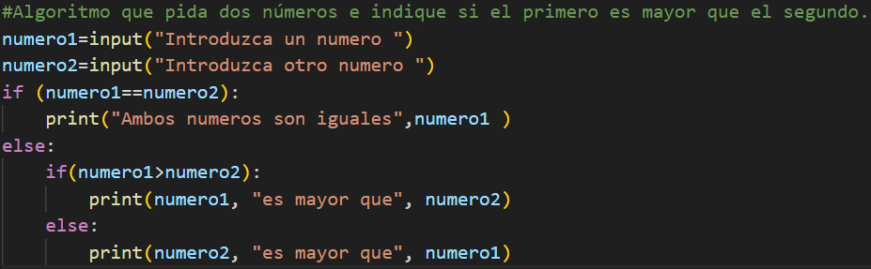

# 2. Algoritmo que pida un número y diga si es positivo, negativo o 0.

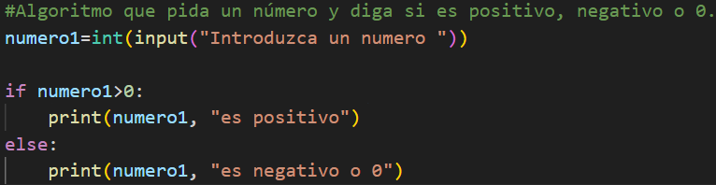

# 3. Escribe un programa que lea un número e indique si es par o impar

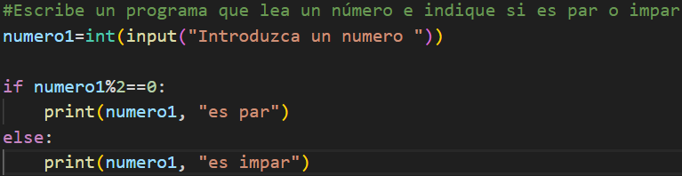

# 4. Algoritmo solicita un usuario y contraseña y si es correcto HA ENTRADO EN EL SISTEMA

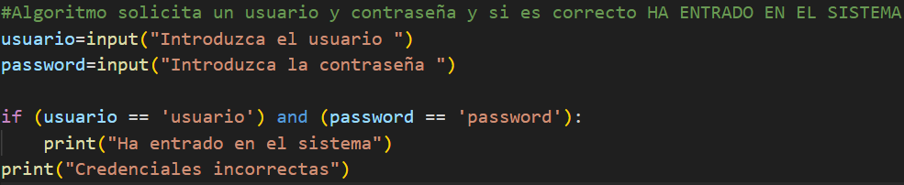

# 5. Crea un programa que pida al usuario dos números y muestre su división

# si el segundo no es cero, o un mensaje de aviso en caso contrario

